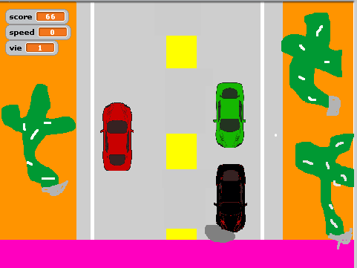
Les cars

Mon modèle d’affaire est Démo update (Mc Affee)

